Отчет №5 объединения «Живая природа»

- Темы занятий:
Тема занятия | Дата | Используемая литература | Материалы и оборудование
Растения лесов и лугов. | 15.05.20 | Никишоа А. И. «Внеклассная работа по биологии» | Презентационный материал.
Весенние явления в природе. Знакомство с изменениями, которые происходят в живой и не живой природе весной. Заочная экскурсия в лес. | 17.05.20.

- Интернет ресурсы: ddt-griv.ru (страничка педагога – Шобухова Т.В.), stranamasterov.ru

- Изделия по темам:
1. 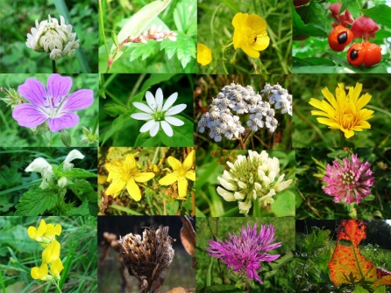2. 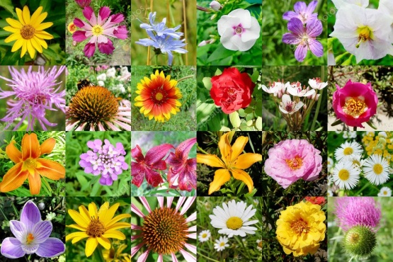
3. 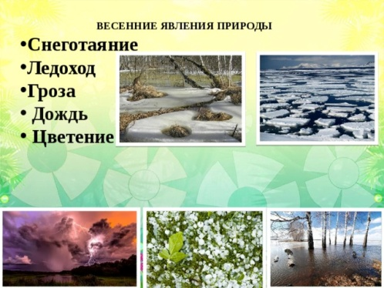4. 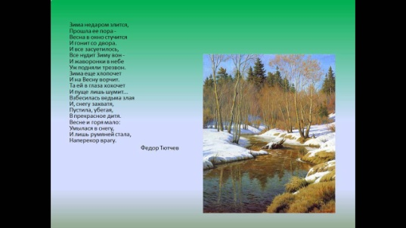
- Воспитательная работа.
- Посещение музея военной техники «Оружие Победы» (посещение музея доступно c помощью сервисов Яндекс Карты или Google Maps в панорамном режиме)
- Видеоэкскурсия в краевой художественный музей им. Ф. А. Коваленко сайт: kovalenkomuseum.ru (фонд музея - произведения живописи, графики, скульптуры и декоративно-прикладного искусств)

